SoundsFun Bridge · MVP 문서

데이터·API 명세서
MVP는 기기 저장(local-first) 으로 동작하고, 서버는 같은 모양의 API로 동기화한다. 앱 코드는 ProgressRepository 인터페이스만 보며, 로컬 구현과 서버 구현을 바꿔 끼운다.

ERD
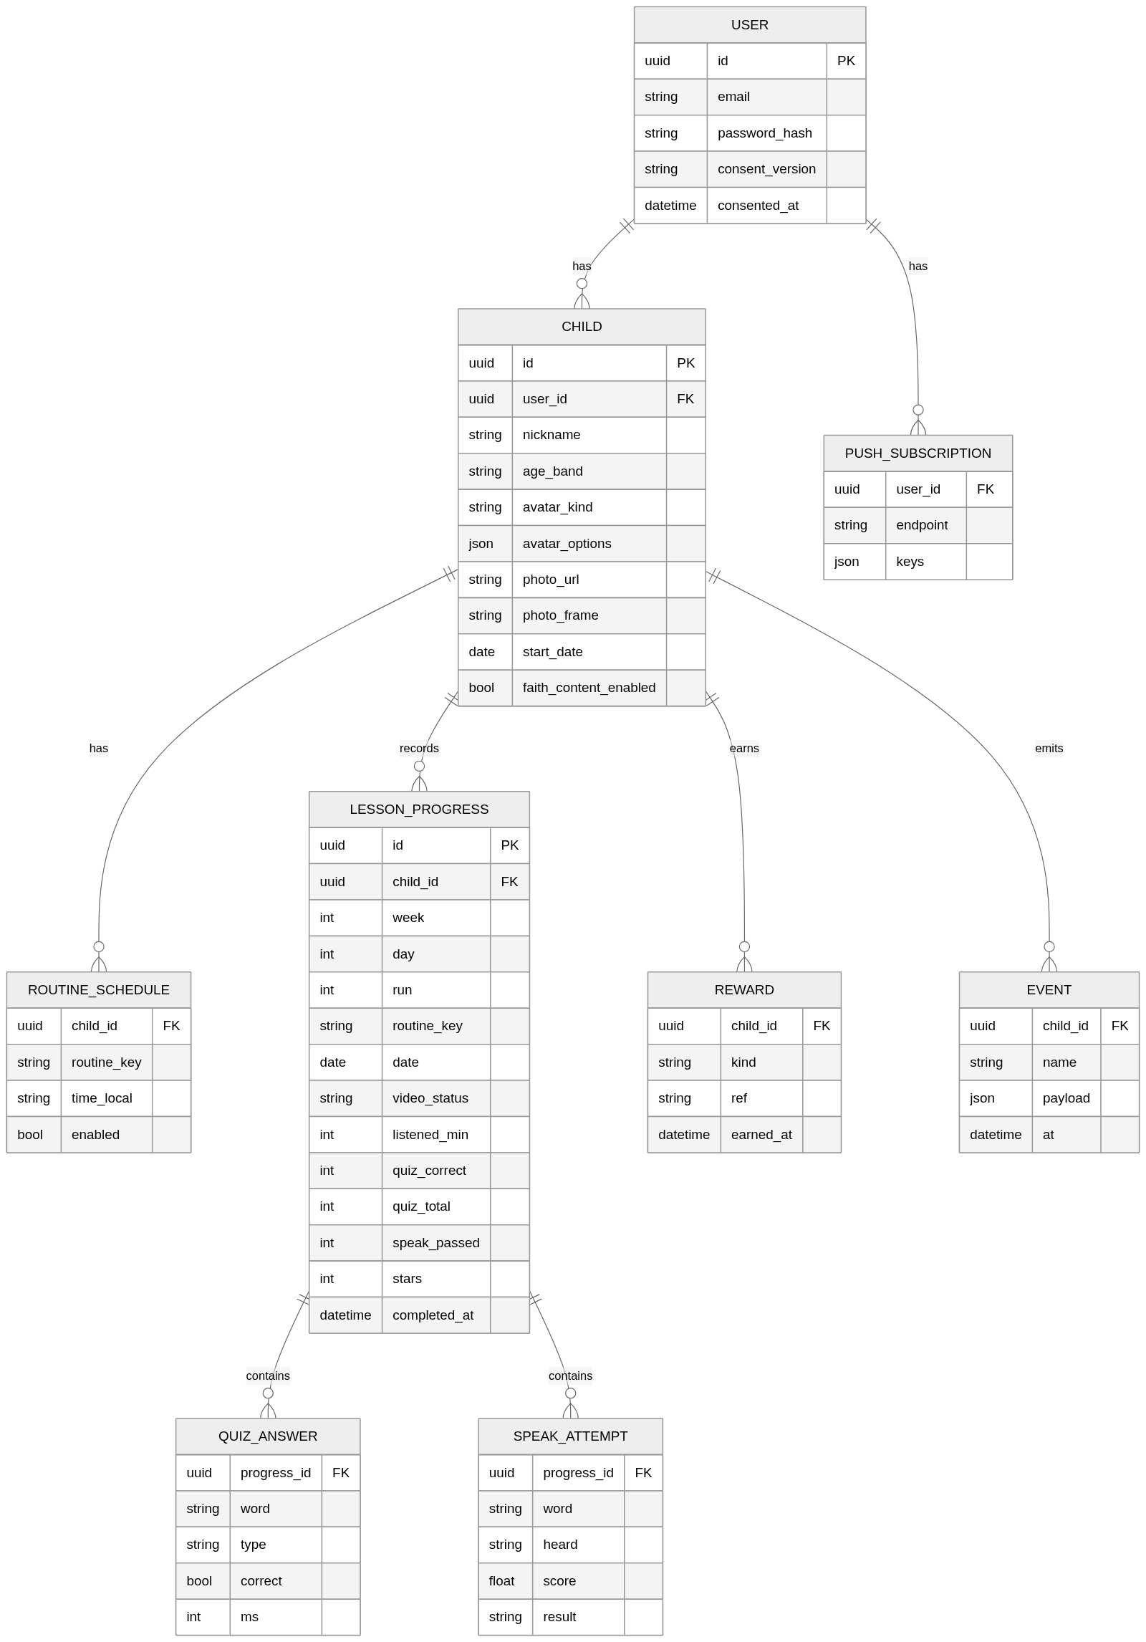

값 정의
필드 | 값
age_band | 6 7 8 9-10
avatar_kind | builder (부위 옵션) · photo
routine_key | morning theme dinner bedtime · 주말 선택: faith_song faith_story
video_status | none · auto (타이머 완료) · manual (부모 확인)
speak result | pass · pass_after_retry · pass_by_parent · skipped · given (2회 미달 통과)
reward kind | sticker · day_badge · week_trophy
run | 같은 Week 반복 회차. 1부터

상태 계산 (순수 함수, `entities/`)
함수 | 입력 | 출력
dayIndexOf(startDate, today) | 시작일, 오늘 | 1~7 또는 범위 밖
nodeState(progress, dayIndex, todayIndex) | 진행, Day, 오늘 | locked open inProgress done missed
todayMinutes(progressList) | 오늘 진행 | 합계 분
streak(progressByDate, today) | 날짜별 완료 여부 | 연속 일수 (오늘 미완료면 어제까지)
buildQuiz(words, ageBand, seed) | 단어, 연령, 시드 | 문항 8개
judgeSpeech(target, heard) | 목표, 인식 결과 | 0~1 점수, 통과 여부(≥0.7)

콘텐츠 JSON
파일: content/weeks/week1.json. 컴포넌트는 이 구조만 안다.
{
"id": "y1-w01", "week": 1, "theme": "Colors", "themeKo": "색깔",
"routines": [
{
"key": "morning", "kind": "listen", "targetMinutes": 20, "order": 1,
"video": { "provider": "youtube", "id": "CCClRXsYiik",
"title": "Good Morning Mr. Rooster + More", "channel": "Super Simple Songs", "durationSec": 3944 },
"parentTip": "등원 준비하면서 틀어주세요. 화면을 안 봐도 괜찮아요.",
"phrases": ["Good morning.", "Let's get dressed.", "Put on your shoes."],
"sticker": "sticker-sun"
},
{
"key": "theme", "kind": "play", "targetMinutes": 30, "order": 2,
"video": { "provider": "youtube", "id": "v-BvRlsbUiU",
"title": "Red Yellow Green Blue + More", "channel": "Super Simple Songs", "durationSec": 3120 },
"parentTip": "함께 보고, 끝나면 놀이를 해요.",
"words": ["red", "yellow", "green", "blue", "apple", "sun", "clover", "sky"],
"sentences": [
{ "text": "It's red.", "answer": "red" },
{ "text": "It's blue.", "answer": "blue" },
{ "text": "It's yellow.", "answer": "yellow" },
{ "text": "It's green.", "answer": "green" }
],
"quiz": { "count": 8, "mix": { "pickImage": 3, "pickWord": 2, "match": 1, "sentenceColor": 2 } },
"speak": { "words": ["red", "yellow", "green", "blue"] },
"sticker": "sticker-palette"
}
],
"weekend": {
"faith_song": { "kind": "listen", "targetMinutes": 20, "playlist": "PLpw2Kv-fs8gAlxnJNsnflxx0wSzJIFG1a", "sticker": "sticker-note" },
"faith_story": { "kind": "listen", "targetMinutes": 20, "playlist": "PLpw2Kv-fs8gBfxMi6pToFPD9HuwyaDT_i", "sticker": "sticker-book" }
}
}
단어 사전: content/words.json
{
"red": { "ko": "빨강", "image": "words/red.png", "audio": "words/red.mp3", "color": "#E53935", "group": "color" },
"apple": { "ko": "사과", "image": "words/apple.png", "audio": "words/apple.mp3", "group": "thing" }
}

API (FastAPI)
기본 경로 /api/v1. 인증은 Authorization: Bearer <access>.
메서드 | 경로 | 설명 | 요청 → 응답
POST | /auth/signup | 가입 | email, password, consents → tokens
POST | /auth/login | 로그인 | email, password → tokens
POST | /auth/refresh | 토큰 갱신 | refresh → tokens
POST | /auth/password-reset | 재설정 메일 | email → 204
DELETE | /me | 탈퇴 (즉시 삭제) | → 204
GET | /children | 아이 목록 | → Child[]
POST | /children | 아이 생성 | nickname, ageBand, avatar… → Child
PATCH | /children/{id} | 수정 | 부분 → Child
PUT | /children/{id}/photo | 사진 업로드 (multipart, 256px) | → photoUrl
PUT | /children/{id}/schedule | 루틴 시각 4개 | RoutineSchedule[] → 204
GET | /content/weeks/{week} | 콘텐츠 JSON | → Week
GET | /children/{id}/progress?from&to | 진행 조회 | → LessonProgress[]
PUT | /children/{id}/progress/{lessonKey} | 진행 저장 (멱등, 클라이언트 id) | LessonProgress → 200
POST | /children/{id}/manual-check | 수동 체크·해제 | date, routineKey, checked → 200
GET | /children/{id}/summary?week | 대시보드 요약 | → Summary
POST | /push/subscriptions | 웹 푸시 구독 | subscription → 201
DELETE | /push/subscriptions | 구독 해제 | endpoint → 204
POST | /push/test | 테스트 알림 | → 202
POST | /events | 이벤트 배치 | Event[] → 202

lessonKey = {week}-{run}-{day}-{routineKey} 예: 1-1-3-theme

동기화
- 진행은 기기에 먼저 쓰고 큐에 넣는다. 온라인이면 PUT progress 로 올린다 (멱등)
- 충돌: 서버는 completed_at 이 더 이른 쪽을 유지. 수동 체크는 마지막 요청 우선
- 콘텐츠 JSON은 앱에 번들, 서버 버전이 높으면 교체

이벤트
이름 | 페이로드 | 시점
lesson_open | lessonKey, from(node now_card notification) | L0 열림
video_open | lessonKey | 유튜브 열기
video_done | lessonKey, status(auto/manual), minutes | ✓ 또는 수동
quiz_answer | lessonKey, word, type, correct, ms | 문항마다
speak_result | lessonKey, word, result, score | 단어마다
lesson_done | lessonKey, stars, durationSec | L4
day_done | date | 4개 완료
manual_check | date, routineKey, checked | 대시보드
notification_open | kind, routineKey | 알림 탭
guide_seen | guideId | 가이드 닫힘

파일럿 지표 산출
지표 | 계산
루틴 완료율 | lesson_done 수 / (활성 아이 수 × 4 × 일수)
하루 90분 달성률 | day_done 일수 / 활성 일수
4주 잔존율 | 28일째 주에 1회 이상 lesson_done 한 아이 / 시작 아이
단어 정답률 | quiz_answer.correct 평균, 단어별
말하기 시도율 | result ≠ skipped 비율
수동 비율 | video_status manual / 전체

